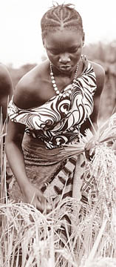

Soirée festive

Samedi 14mai 2011

Salle de la Croix Rouge
16, rue Docteur. Roux
St. Martin-d'Hères

Programme de la soirée :

19h30 - Plat exotique varié (Réservation impérative)

20h30 - Vibration Ethnique nous propose son spectacle

22h - Défilé de mode africaine présenté par Thérèse

22h30 - soirée festive à l'ambiance tropicale

Organisée par Le G.E.R.F.A.
(Groupe d'Entraide et de Réflexion des Femmes Africaines)

Pour tout renseignement contacter le 06 21 88 04 61

Paf. : 10€

